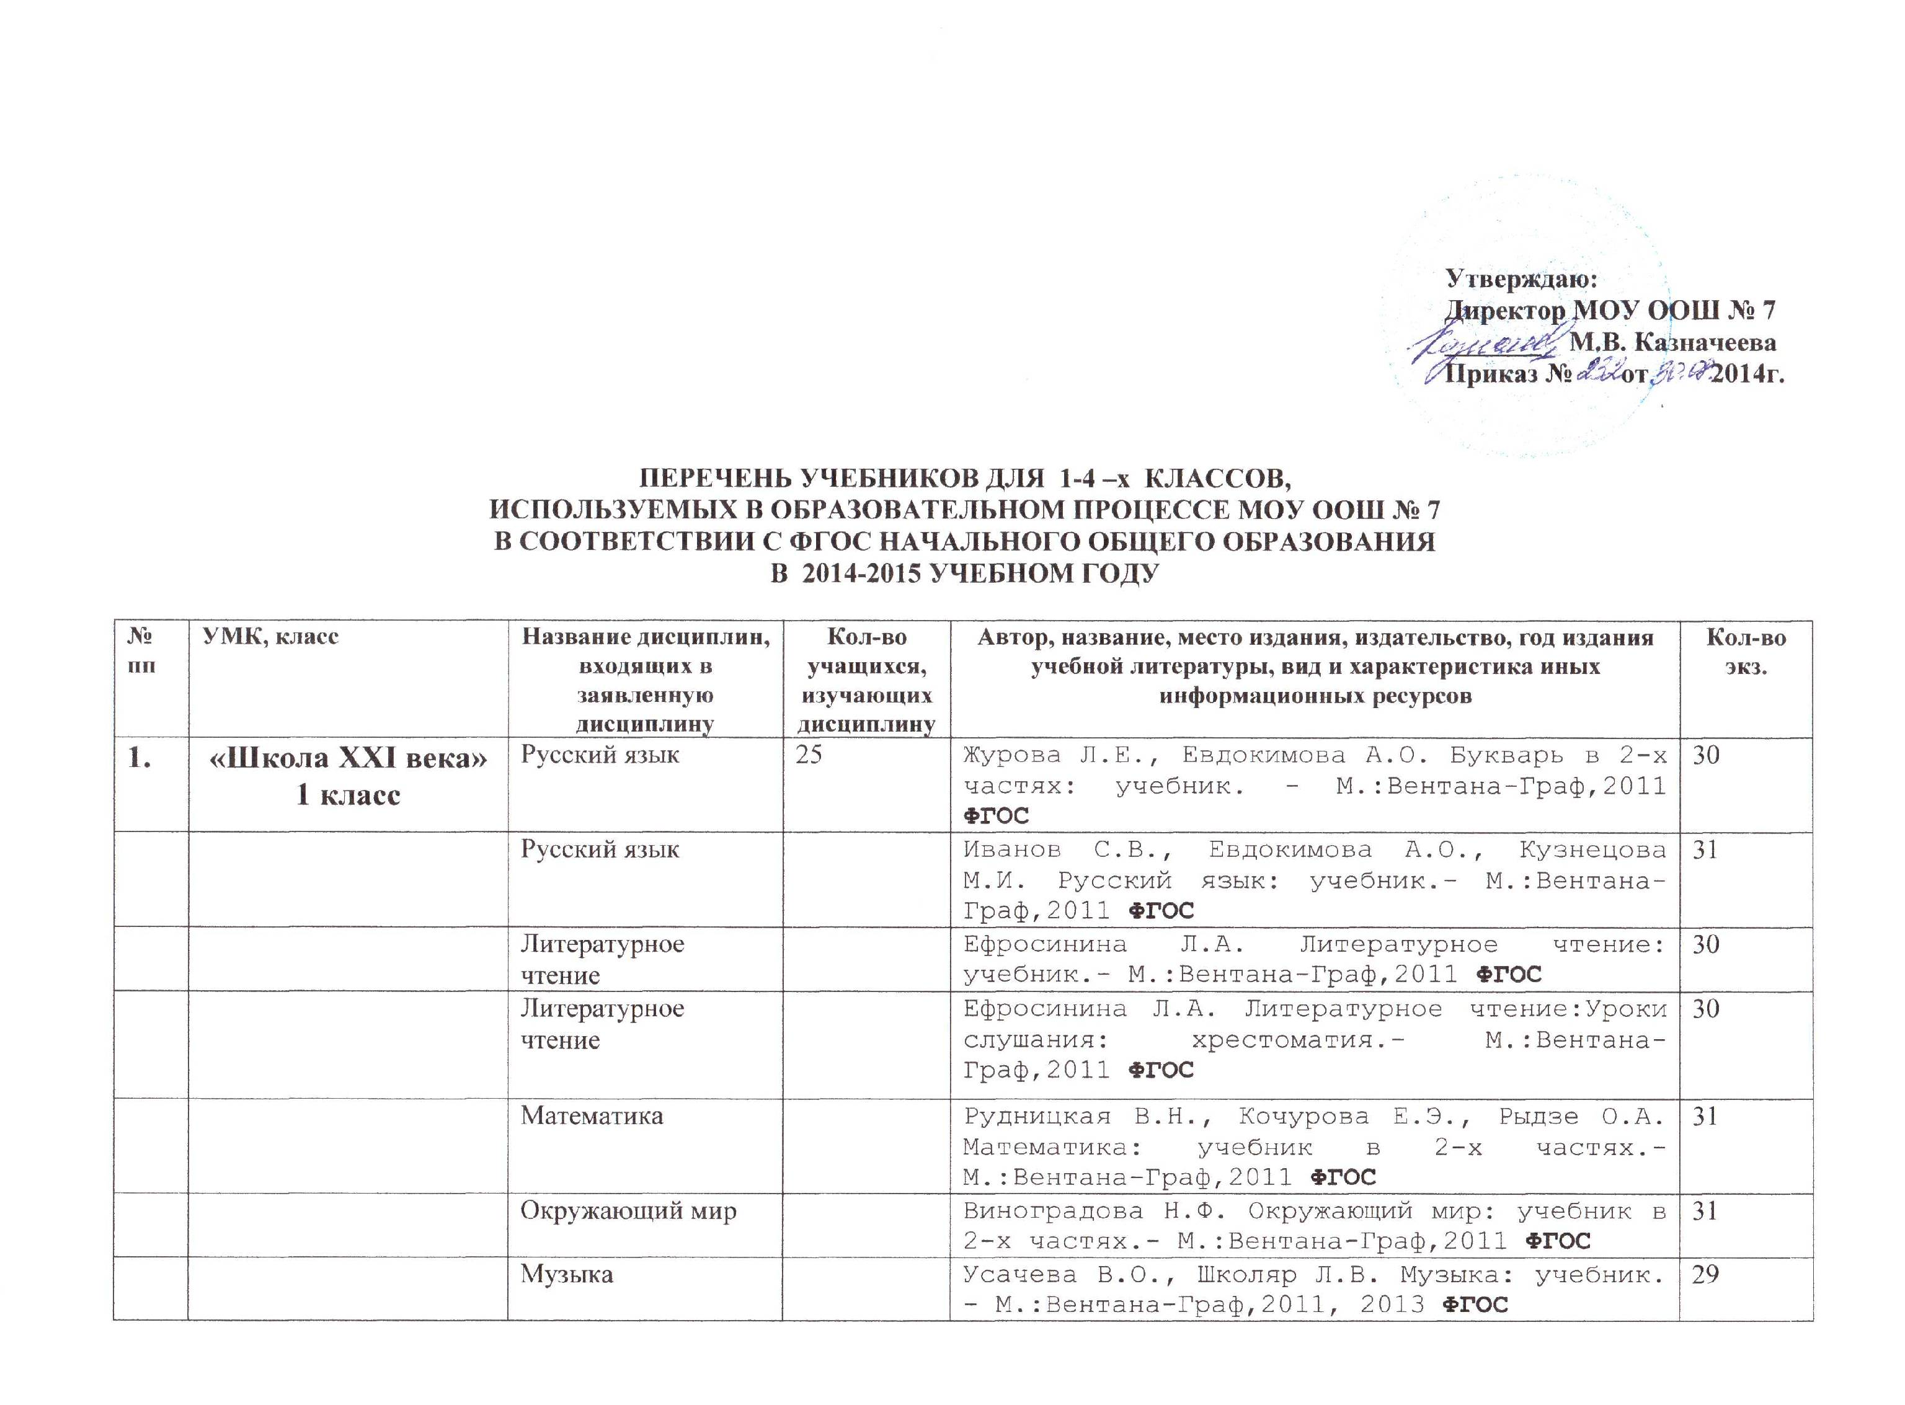

 |  | Изобразительное искусство |  | Савенкова Л.Г., Ермолинская Е.А. Изобразительное искусство: учебник.- М.:Вентана-Граф, 2011, 2013 ФГОС | 29
 |  | Технология |  | Лутцева Е.А. Технология: Учебник.-М.:Вентана-Граф, 2011, 2013 ФГОС | 29
 |  | Физическая культура |  | Петрова Т.В., Копылова Ю.А., Полянская Н.В и др. Физическая культура: учебник 1-2 класс. - М.:Вентана-Граф,2011-2012 ФГОС | 29
2. | «Школа России»  1 класс | Русский язык | 44 | Горецкий В.Г., Кирюшкин В.А., Виноградская Л.А., Бойкина М.В. Азбука: учебник: в 2-х частях.- М.:Просвещение,2011, 2014 ФГОС | 55
 |  | Русский язык |  | Канакина В.П., Горецкий В.Г. Русский язык: учебник.- М.:Просвещение,2011,2014 ФГОС | 55
 |  | Литературное чтение |  | Климанова Л.Ф., Горецкий В.Г., Голованова М.В. и др. Литературное чтение:учебник в 2-х частях.- М.:Просвещение, 2011, 2014 ФГОС | 55
 |  | Математика |  | Моро М.И., Волкова С.И., Степанова С.В. Математика: учебник в 2-х частях.- М.: Просвещение, 2011, 2014 ФГОС | 55
 |  | Окружающий мир |  | Плешаков А.А. Окружающий мир: учебник в 2-х частях.-М.:Просвещение,201, 2014 ФГОС | 55
 |  | Музыка |  | Критская Е.Д., Сергеева Г.П., Шмагина Т.С. Музыка: учебник.- М.: Просвещение, 2011, 2013, 2014 ФГОС | 54
 |  | Изобразительное искусство |  | Неменская Л.А. /Под ред. Неменского Б.М. Изобразительное искусство:учебник.-М.: Просвещение, 2011, 2013, 2014 ФГОС | 54
 |  | Технология |  | Роговцева Н.И., Богданова Н.В., Фрейтаг И.П. Технология: учебник.- М.: Просвещение, 2011, 2013,2014 ФГОС | 54
 |  | Физическая культура |  | Лях В.И. Физическая культура:учебник 1-4 классы.- М.: Просвещение, 2013 ФГОС | 54
3. | «Школа XXI века»  2 класс | Русский язык | 28 | Иванов С.В., Евдокимова А.О., Кузнецова М.И.и др. Русский язык: учебник в 2-х частях.- М.: Вентана-Граф, 2012 ФГОС | 30
 |  | Литературное чтение |  | Ефросинина Л.А. Литературное чтение: учебник в 2-х частях.- М.:Вентана-Граф, 2012 ФГОС | 30
 |  | Литературное чтение |  | Ефросинина Л.А. Литературное чтение: хрестоматия в 2-х частях.- М.:Вентана-Граф, 2012 ФГОС | 30
 |  | Математика |  | Рудницкая В.Н., Юдачева Т.В. Математика: учебник в 2-х частях.- М.: Вентана-Граф,2012 ФГОС | 30
 |  | Английский язык |  | Вербицкая М.В., Оралова М.В., Эббс Б. И др./Под ред. Вербицкой М.В. М.В. Английский язык: учебникв 2-х частях.- М.:Вентана-Граф, 2014 ФГОС | 30
 |  | Окружающий мир |  | Виноградова Н.Ф. Окружающий мир: учебник в 2-х частях.-М.:Вентана-Граф,2012 ФГОС | 30
 |  | Музыка |  | Усачева В.О.,Школяр Л.В. Музыка: учебник. - М.: Вентана-Граф,2011,2013 ФГОС | 29
 |  | Изобразительное искусство |  | Савенкова Л.Г., Ермолинская Е.А. Изобразительное искусство: учебник.- М.: Вентана-Граф,2011, 2013 ФГОС | 29
 |  | Технология |  | Лутцева Е.А. Технологи: учебник.-М.:Вентана-Граф,2012-2013 ФГОС | 29
 |  | Физическая культура |  | Петрова Т.В., Копылова Ю.А. Физическая культура: учебник 1-2 класс.- М.: Вентана-Граф,2013 ФГОС | 29
4. | «Школа России!  2 класс | Русский язык | 28 | Канакина В.П., Горецкий В.Г. Русский язык: учебник в 2-х частях.- М.:Просвещение,2012 ФГОС | 30
 |  | Литературное чтение |  | Климанова Л.Ф., Горецкий В.Г., Голованова М.В. и др. Литературное чтение: учебник в 2-х частях.- М.:Просвещение, 2012 ФГОС | 30
 |  | Математика |  | Моро М.И., Бантова М.А., Бельтюгова Г.В.и др. Математика: учебник в 2-х частях.-М.: Просвещение,2012 ФГОС | 31
 |  | Окружающий мир |  | Плешаков А.А.Окружающий мир: учебник в 2-х частях.- М.: Просвещение,2012 ФГОС | 30
 |  | Английский язык |  | Вербицкая М.В., Оралова М.В., Эббс Б. И др./Под ред. Вербицкой М.В. М.В. Английский язык: учебникв 2-х частях.- М.:Вентана-Граф, 2014 ФГОС | 30
 |  | Музыка |  | Критская Е.Д., Сергеева Г.П., Шмагина Т.С. Музыка: учебник.- М.: Просвещение, 2012-2013 ФГОС | 29
 |  | Изобразительное искусство |  | Коротеева Е.И. /Под ред. Неменского Б.М. Изобразительное искусство: учебник.- М.: Просвещение,2012-2013 ФГОС | 29
 |  | Технология |  | Роговцева Н.И., Богданова Н.В., Фрейтаг И.П. Технология: учебник.- М.: Просвещение, 2012-2013 ФГОС | 29
 |  | Физическая культура |  | Лях В.И. Физическая культура:учебник 1-4 классы.- М.: Просвещение, 2013 ФГОС | 28
5. | «Школа XXI века»  3 класс | Русский язык | 26 | Иванов С.В., Евдокимова А.О., Кузнецова М.И.и др. Русский язык: учебник в 2-х частях.- М.: Вентана-Граф, 2013 ФГОС | 29
 |  | Литературное чтение |  | Ефросинина Л.А. Литературное чтение: учебник в 2-х частях.- М.:Вентана-Граф, 2013 ФГОС | 29
 |  | Литературное чтение |  | Ефросинина Л.А. Литературное чтение: хрестоматия в 2-х частях.- М.:Вентана-Граф, 2013 ФГОС | 29
 |  | Математика |  | Рудницкая В.Н., Юдачева Т.В. Математика: учебник в 2-х частях.- М.: Вентана-Граф, 2013 ФГОС | 29
 |  | Английский язык |  | Вербицкая М.В., Оралова М.В., Эббс Б. И др./Под ред. Вербицкой М.В. М.В. Английский язык: учебникв 2-х частях.- М.:Вентана-Граф, 2013 ФГОС | 29
 |  | Окружающий мир |  | Виноградова Н.Ф. Окружающий мир: учебник в 2-х частях.-М.:Вентана-Граф, 2013 ФГОС | 29
 |  | Музыка |  | Усачева В.О.,Школяр Л.В. Музыка: учебник. - М.: Вентана-Граф,2013 ФГОС | 29
 |  | Изобразительное искусство |  | Савенкова Л.Г., Ермолинская Е.А. Изобразительное искусство: учебник.- М.: Вентана-Граф,2012- 2013 ФГОС | 29
 |  | Технология |  | Лутцева Е.А. Технологи: учебник.-М.:Вентана-Граф,2012-2013 ФГОС | 29
 |  | Физическая культура |  | Петрова Т.В., Копылова Ю.А. Физическая культура: учебник 3-4 класс.- М.: Вентана-Граф,2013 ФГОС | 29
6. | «Школа России!  3 класс | Русский язык | 26 | Канакина В.П., Горецкий В.Г. Русский язык: учебник в 2-х частях.- М.:Просвещение, 2013 ФГОС | 29
 |  | Литературное чтение |  | Климанова Л.Ф., Горецкий В.Г., Голованова М.В. и др. Литературное чтение:учебник в 2-х частях.- М.:Просвещение, 2013 ФГОС | 29
 |  | Математика |  | Моро М.И., Бантова М.А., Бельтюгова Г.В.и др. Математика: учебник в 2-х частях.-М.: Просвещение,2013 ФГОС | 29
 |  | Окружающий мир |  | Плешаков А.А.Окружающий мир: учебник в 2-х частях.- М.: Просвещение,2013 ФГОС | 29
 |  | Английский язык |  | Кузовлев В.П., Лапа Н.М., Костина И.П. и др. Английский язык учебник в 2-х частях.-М: Просвещение,2013 ФГОС | 29
 |  | Музыка |  | Критская Е.Д., Сергеева Г.П., Шмагина Т.С. Музыка: учебник.- М.: Просвещение, 2013 ФГОС | 29
 |  | Изобразительное искусство |  | Горяева Н.А. /Под ред. Неменского Б.М. Изобразительное искусство: учебник.- М.: Просвещение,2013 ФГОС | 29
 |  | Технология |  | Роговцева Н.И., Богданова Н.В., Фрейтаг И.П. Технология: учебник.- М.: Просвещение, 2013 ФГОС | 29
 |  | Физическая культура |  | Лях В.И. Физическая культура:учебник 1-4 классы.- М.: Просвещение, 2013 ФГОС | 29
7. | «Школа XXI века»  4 класс | Русский язык | 26 | Иванов С.В., Кузнецова М.И. Петленко и др. Русский язык: учебник в 2-х частях.- М.: Вентана-Граф, 2013 ФГОС | 29
 |  | Литературное чтение |  | Ефросинина Л.А., Оморокова М.И. Литературное чтение: учебник в 2-х частях.- М.:Вентана-Граф, 2014 ФГОС | 29
 |  | Литературное чтение |  | Ефросинина Л.А., Оморокова М.И Литературное чтение: хрестоматия в 2-х частях.- М.:Вентана-Граф, 2014 ФГОС | 29
 |  | Математика |  | Рудницкая В.Н., Юдачева Т.В. Математика: учебник в 2-х частях.- М.: Вентана-Граф, 2013 ФГОС | 29
 |  | Окружающий мир |  | Виноградова Н.Ф., Калинова Г.С. Окружающий мир: учебник в 2-х частях.-М.:Вентана-Граф, 2013 ФГОС | 29
 |  | Английский язык |  | Вербицкая М.В., Оралова М.В., Эббс Б. И др./Под ред. Вербицкой М.В. М.В. Английский язык: учебникв 2-х частях.- М.:Вентана-Граф, 2013 ФГОС | 29
 |  | Основы духовно-нравственной культуры |  | Виноградова Н.Ф. Основы духовно-нравственной культуры народов России: учебник.-М.: Вентана-Граф, 2012 ФГОС | 29
 |  | Музыка |  | Усачева В.О.,Школяр Л.В. Музыка: учебник. - М.: Вентана-Граф,2013 ФГОС | 29
 |  | Изобразительное искусство |  | Савенкова Л.Г., Ермолинская Е.А. Изобразительное искусство: учебник.- М.: Внтана-Граф,2013 ФГОС | 29
 |  | Технология |  | Лутцева Е.А. Технологи: учебник.-М.:Вентана-Граф,2013 ФГОС | 29
 |  | Физическая культура |  | Петрова Т.В., Копылова Ю.А. Физическая культура: учебник 3-4 класс.- М.: Вентана-Граф,2014 ФГОС | 28
8. | «Школа России»  4 класс | Русский язык | 27 | Канакина В.П., Горецкий В.Г. Русский язык: учебник в 2-х частях.- М.:Просвещение, 2014 | 29
 |  | Литературное чтение |  | Климанова Л.Ф., Горецкий В.Г., Голованова М.В. и др. Литературное чтение:учебник в 2-х частях.- М.:Просвещение, 2014 | 29
 |  | Математика |  | Моро М.И., Бантова М.А., Бельтюгова Г.В.и др. Математика: учебник в 2-х частях.-М.: Просвещение,2014 | 29
 |  | Окружающий мир |  | Плешаков А.А.Окружающий мир: учебник в 2-х частях.- М.: Просвещение,2014 | 29
 |  | Английский язык |  | Кузовлев В.П., Лапа Н.М., Костина И.П. и др. Английский язык учебник в 2-х частях.-М: Просвещение,2014 | 29
 |  | Основы духовно-нравственной культуры |  | Основы духовно-нравственной культуры народов России. Основы Светской этики: учебное пособие.- М.: Просвещение, 2012, 2013 ФГОС | 29
 |  | Музыка |  | Критская Е.Д., Сергеева Г.П., Шмагина Т.С. Музыка: учебник.- М.: Просвещение, 2013 ФГОС | 29
 |  | Изобразительное искусство |  | Неменская Л.А. /Под ред. Неменского Б.М. Изобразительное искусство: учебник.- М.: Просвещение,2013 ФГОС | 29
 |  | Технология |  | Роговцева Н.И., Богданова Н.В., Фрейтаг И.П. Технология: учебник.- М.: Просвещение, 2013 ФГОС | 29
 |  | Физическая культура |  | Лях В.И. Физическая культура: учебник 1-4 классы.- М.: Просвещение, 2013 ФГОС | 29

